Statický routing, Inter-VLAN routing
- Princip routingu
  - Router si plní routovací tabulku -> Zadává do ní cesty do sítí (= routy).
  - Pokud obdrží paket na ingress portu -> rozhodne kam ho poslat -> pokud více cest tak zvolí tu nejlepší/nejvýhodnější cestu -> „forwarding packetů“
  - Viz Obrázek dole - Path Determination Example
  - Něco k forwordování
    - Process switching – přijme packet -> u každého se koukne na dest add -> nalezne cestu -> odešle
    - Fast switching – když minulý packet měl stejnou dest add tak rouvnou pošle na nalezenou cestu/stejným směrem
    - CEF – Cisco věc s FIB a adejncy tabulkama (plní se automaticky)(nejrychlejši)
- Routovací tabulka
  - Soubor cest
  - Uložená v RAM
  - Plní se
    - Dynamicky
Example v IPv4:
O 10.0.4.0/24 [110/50] via 10.0.3.2 00:13:29 Serial0/0/0
1 2 3 4 5 6 7
    - Staticky
    - Automaticky
  - Example řádku ve R.T. s IPv4:
    - 1 - typ routy
      - L – Directly Connected interface
      - C – Directly Connected Network/Síť
      - O – Vzdálená Síť (přes OSPF)
      - S – Statická routa
      - * - Defoult Gateway
    - 2 – Destination Network/Cílová síť
    - 3 – Administrative distance (Dir. Conn. = 0, static = 1, OSPF = 110)
      - Používané k výběru nejlepší cesty, pokud existuej 2+ cest do stejného cíle. Router upřednosťuje statickou cestu před dynamickou (Static = 1).
    - 4 – Metric -> celková výhodnost
    - 5 – Next-hop -> IP adresa na kterou se paket musí poslat, aby se dostal do destination networku
    - 6 – Route timestamp
    - 7 – Exit interface
    - (IPv6 by neměla time stamp)
  - Pro procvičení: https://uzlabina.notion.site/Cvi-en-RT-0c099293d2f844cd9ed640a699b599e3
- Routy úrovně
  - Jsou hiearchicky seřazené -> urychluje routovací proces (hlavní jen)
  - Úrovni route:
    - Ultimate route (záznam obsahující next-hop nebo exit interfaceú
    - Level 1 route (záznam s prefixem rovným nebo menším než classful prefix adresy sítě) (Class A: 0 – 127.0.0.0/8 Class B: 128 - 191.0.0.0/16 Class C: 192 - 223.0.0.0/24
      - Např.: 0.0.0.0/0
    - Level 1 parent route (rozsubnetovaná level 1 network route)(není ultimate)
      - Např.: 10.0.0.0/8
    - Level 1 child routes
      - Prostě routy C, L, O, S... ty v subnetu
- Summarizace:
  - Vytvoříme jednu souhrnou cestu, která představuje více sítí/podsítí/address. (s méně specifickou/kratší maskou)
  - (also called agregace tras)
  - Výhody:
    - Šetření paměti – routing table může být menší
    - Šetří šířku pásma – „less routes to adveritise“
    - Stabilnější – zabraňuje v určité čás
  - Nevýhody:
    - Může pokrýt nepoužívané sítě.
    - Neoptimální routování – summarizace má jen jednu metriku takže nemusí jít přes nejlepší cestu.
  - S CIDR (Classless InterDomain Routing) můžme summarizovat s menšími maskami jako jsou u defaultních classful subnetů.
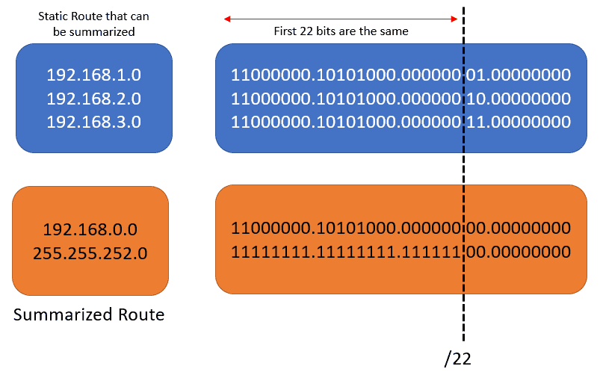
- Charakteristika, konfigurace a možnosti použití statického routingu
  - - Musíš znát síť, neupdateje se automaticky, konfigurování ručně (delší), zvýšená údržba
  - + Rychlejší (nezatěžuje tolik CPU), (může být docela lehké na nastavení u menších sítích)
  - Konfigurace:
    - ip route [cílová síť] [maska podsítě] [následující hop (gateway)] [metrika (volitelná)]
    - na Ciscu např.:
      - Router> enable
      - Router# configure terminal
      - Router(config)# ip route 10.10.20.0 255.255.255.0 192.168.100.1
      - Pro info jen o static routech
        - #show ip static-route
  - Možnosti použití:
    - Malé sítě - počet cest často omezen, takže manuální správa tabulek není příliš složitá.
    - Sítě kde se topologie nemění – minimalizování chyb a přetížení způsobené dynam protokoly.
    - Jednoduché propojení dvou segmentů – např LAN a WAN (lokál -> páteřní síť)
    - Dá se použít jako záložní cesta kdyby dynamický routing vypadl (default route).
    - Pro bezpečnost sítě – kde je žádoucí omezit dynamické updatování informací.
  - + Hodí se vědět něco k dynamickému routingu, protože by na to mohla být otázka kolem porovnání obou.
- Inter-VLAN routing, varianty Inter-VLAN routingu
  - Zajišťuje komunikaci mezi VLAN
  - Využívá prvky pracující na síťové vrstvě
  - Legacy inter VLAN routing
    - Ze switche do routeru používá jen access porty (fyzické zapojení) a každá linka ze switche má 1 VLAN
    - Router nepracuje s VLAN jen switch
    - Neváhodné -> zpotřebovává fyzické porty
  - Router on a Stick
    - Používání trunku a subinterfaců
    - Subinterface – jeden fyzický port ale logicky rozdělen (fyz. G0/0 - log G0/0.10 (fyzický musí být zapnutý!))
    - Jediná nevýhoda je, že nějaké routery nemusí Subint umět
  - Layer 3 / MLS
    - Umožňuje používat funkce ze síťové vrsty (Lze použít místo routeru)
    - Podporuje routing
    - Pro každou vlan musí mít nastaven SVI (Switch virtual interface)(Default gateway)
    - Rychlejší ale zase dražší
    - Typy rozhraní:
      - SVI – lze nastavit IP adresa, v konkrétní VLAN
      - Switch porty
        - Nelze IP
        - Mohou využívat 802.1Q
        - Chovají se jako rozhraní na switchi
      - Routed porty
        - Lze na nicg nastavit IP
        - Nevyužívají 802.1Q
        - Chovají se jako rozhtraní na routrech
    - Troubleshooting:
      - Všechny VLAN musí být vytvořeny na všech switchích
      - VLANy musí být povoleny na trunk portech
      - Porty musí být ve správných VLAN
      - SVI musí mít přiřazeno číslo správné VLAN, IP adresu a masku
      - Routing na MLS musí být povolen a správně nakonfigurován (staticky či dynamicky)
      - Koncové uzly musí mít správnou IP, maksu a ip SVI jako Default gateway-
  - Subint versus SVI
    - Subinterface zpracovává provoz určený pro nastavenou VLAN pouze z jednoho fyzického rozhraní, pod které patří. SVI zpracovává provoz z jakéhokoliv fyzického rozhraní, které je v dané VLAN nebo ji přenáší.
  - + dá se asi mluvit o VLANkách dál jako takových
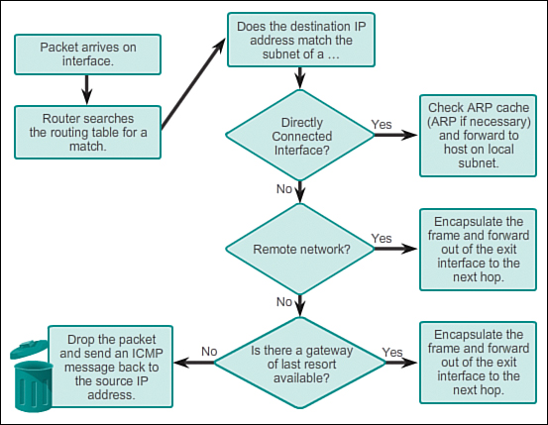
Routing - Path Determination example

